Příloha č. 5
Postup při vyřizování stížností
Máte připomínku nebo návrh na zlepšení odlehčovací služby? Chtěl/a byste si stěžovat na něco, co se Vám nelíbí? Nenechávejte si problémy pro sebe a dejte nám vědět – my se budeme snažit Vám pomoci.
Jak mohu podat připomínku nebo stížnost?
- Ústně – osobně říci svou připomínku či stížnost jakémukoli zaměstnanci nebo nebo sociální pracovnici. Pokud si chcete stěžovat na sociální pracovnici, můžete svou stížnost říci manažerce sociální služeb Evě Štorkové, případě stížnosti na manažerku sociálních služeb se můžete obrátit na ředitelku střediska Renatu Chmelovou.
- Písemně – připomínky, námět nebo stížnosti můžete poslat poštou na adresu: Diakonie ČCE – středisko Praha, Vlachova 1502/20,155 00 Praha 5 - Stodůlky
Připomínky, návrhy nebo stížnosti můžete také vhodit do schránky. Vše může být i anonymní, tedy bez Vašeho podpisu.
Stížnost je vyjádřená nespokojenost Uživatelů, opatrovníků, rodinných příslušníků nebo jiných osob se službou, jejím poskytováním nebo kvalitou. Stížnost je třeba ověřit důkladným a objektivním šetřením.
Stížnost Uživatele na pracovníka - řeší vedoucí služby.
Stížnost Uživatele na Uživatele - řeší klíčový pracovník s vedoucím služby.
Námět se může týkat oblasti technické, organizační, způsobu poskytování služby nebo personální oblasti. Námět se řeší operativně, případně se s podavatelem domluví a dojedná způsob řešení, ale námět může být i anonymní. Vedoucí pracovník posoudí způsob vyřešení a podnikne opatření. Podání námětu se písemně zpracuje a odpověď se vyvěsí na informační nástěnku ve službě.
Připomínka nemůže být upozornění na závažný nedostatek. Připomínka se řeší operativně. Nevyžaduje se písemné projednávání.
- Telefonicky – můžete osobně zatelefonovat sociální pracovnici na číslo: +420 739 362 038 a říci jí připomínky, náměty nebo stížnosti.
Nebo zavolat manažerce sociálních služeb na číslo: +420 604 710 669
- Emailem – můžete zaslat email sociální pracovnici napalube@diakonie-praha.cz
Pokud se bude jednat o stížnost na pracoviště odlehčovací služby, můžete odeslat email manažerce sociálních služeb storkova@diakonie-praha.cz.
Co se stane, když podám písemnou stížnost:
Sociální pracovník nebo manažerka sociálních služeb stížnost zapíše a prošetří a do 30 dnů od podání připomínky, či stížnosti dostanete písemné vyjádření.
Pokud vyjádření neporozumíte, domluvíte si schůzku se sociální pracovnicí, která Vám v klidu a srozumitelně vše vysvětlí. Budete–li se obávat setkání, máte právo si s sebou přivést na schůzku kamaráda či rodiče.
Při anonymní stížnosti (nepodepsané) přednese manažerka nebo sociální pracovník návrh řešení veřejně na setkání uživatelů a vyvěsí ho písemně na nástěnce vedle schránky stížností.
Pokud se Vám nebude líbit, jak byla Vaše stížnost projednána nebo, jak bylo o stížnosti rozhodnuto, můžete podat odvolání do 15 dnů k manažerce sociálních služeb Evě Štorkové tel: +420 604 710 669, email: strokova@diakoni-praha.cz nebo k ředitelce střediska Renatě Chmelové e-mail: chmelova@diakonie-praha.cz. Pokud nebudete nadále spokojen/a s poskytováním služby a rozhodnutím, můžete se odvolat na Správní radu Diakonie ČCE - Praha, popř. na Dozorčí radu ČCE - Diakonie Praha.
Máte také možnost se obrátit na Veřejného ochránce lidských práv, Údolní 39, 602 00 Brno, t. č. 542 542 888.

Něco se Vám v naší odlehčovací službě nelíbí??

řekněte to nebo zatelefonujte kterémukoliv zaměstnanci
⇨

NEBO
napište to a dejte do schránky na stížnosti

nemusíte se podepisovat
pokud stížnost nechcete napsat nebo říct sami, poproste svého kamaráda, nebo jinou blízkou osobu, aby to udělal za Vás

naši zaměstnanci všechno prošetří

Telefon na sociální pracovnici služeb: +420 739 362 038, email: napalube@diakonie-praha.cz
Telefon na manažerku sociálních služeb: +420 604 710 669, email: strokova@diakonie-praha.cz
odpověď, jak to dopadlo, Vám do 30 dnů napíšou a pošlou poštou nebo předají osobně

když stížnost nebude podepsaná, najdete odpověď na naší nástěnce
a oznámíme ji na setkání s Vámi
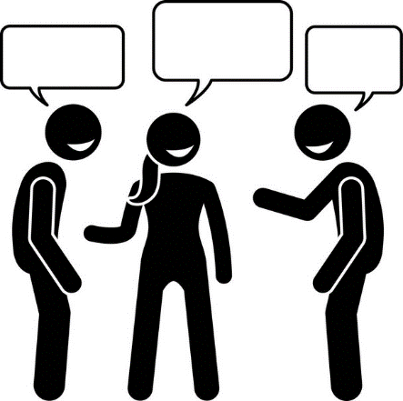

když se Vám naše odpověď nebude líbit, můžete stížnost znovu poslat (odvolat se) ředitelce: R. Chmelové: chmelova@diakonie-praha.cz nebo ke správní radě Diakonie Praha.
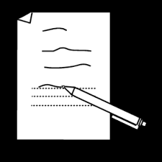
Můžete se obrátit na Veřejného ochránce práv, ulice Údolní 39, 602 00 Brno, www.ochrance.cz, tel.: 542 542 888, email: podatelna@ochrance.cz

Aktualizováno dne 23. 5. 2023, schváleno správní radou střediska dne 24. 5. 2023.

